Клас: 1 – Б

Предмет: Фізична культура

Тема: Організаційні вправи. Різновиди ходьби та бігу. Комплекс ЗРВ. Рухливі ігри "Життя лісу", "До своїх прапорців", "Ми весела дітвора", "Хто більше?". Вправи для формування правильної постави.

Завдання уроку

1. Повторити руховий режим молодшого школяра.

2. Сприяти розвитку формування правильної постави.

**Хід уроку**

Під час дистанційного навчання дуже не хочеться вставати з ліжка, особливо дітям. Для того, щоб ранок розпочинався з користю, рекомендуємо зайнятись разом зарядкою. І корисно і приємно. У сьогоднішніх відео діти виконають ряд фізичних вправ, які легко виконувати вдома. Ніяке обладнання чи спортзал не потрібно!

1. Пригадайте правила техніки безпеки під час занять фізкультурою:

<https://www.youtube.com/watch?v=LF1hsGsYYH4>

**2. Організаційні вправи.**

**3. Вправи для формування правильної постави у дітей.**

<https://www.youtube.com/watch?v=_HJdP57_UU8>

4. Вправи для зміцнення м’язового корсету.

Ø Початкове положення: лежачи на животі, руки під підборіддям. Потім покласти руки на пояс, підняти голову і плечі, лопатки з’єднати і утримувати таке положення кілька секунд.

Ø Нерізкими рухами піднімати руки вгору, в сторони і опускати їх на плечі. Сидячи на підлозі, не поспішаючи, по черзі піднімати прямі ноги, не відриваючи при цьому таз від підлоги.

Ø Виконувати попередню вправу, тільки піднімати обидві ноги одночасно і утримувати їх в піднятому положенні на 10-15 секунд.

Ці вправи носять загальнозміцнюючий характер і виконуються 1-2 рази на день. Для профілактики сколіозу фахівці рекомендують до гімнастики додати:

· ходьбу на свіжому повітрі (бажано в парку або в хвойному лісі),

· біг підтюпцем і плавання.

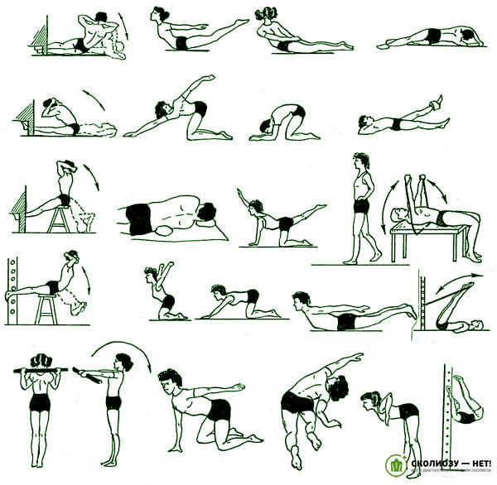

5. Рухливі ігри.

"Життя лісу"

Правила гри:

Кожний учасник обирає собі рослину, яка йому подобається (бере¬за, верба, дуб та ін.). За сигналом учителя всі перетворюються на ліс і реагують на зміни погоди й час доби (тихий ніжний вітерець, сильний холодний вітер, ураган, дрібний грибний дощик, злива, спека, ласкаве сонце, ніч, град, мороз та ін.). Перемагає той, кому вдасться найточніше відтворити рухи дерев.

"До своїх прапорців"

Правила гри:

Гравці утворюють два кола. У центрі кожного кола стоїть гравець із кольоровим прапорцем.

За першим сигналом усі, крім гравців з прапорцями, розбігаються по майданчику.

За другим сигналом усі гравці зупиняються й заплющують очі, гравці з прапорцями переходять на інші місця.

За третім сигналом гравці розплющують очі, біжать до свого прапорця й збираються навколо нього, взявшись за руки.

Виграє команда, що прибігла першою. При повторенні гри призначають інших гравців, які тримають у центрі кожного кола кольоровий прапорець. У гру можна грати з 3-4 кольоровими прапорцями.

"Ми весела дітвора"

Правила гри:

Діти утворють коло, тримаючись за руки. Одна дитина — „квач“ — стає всередині кола, в руках тримає хустину або на руці у неї пов’язка. На слова вчителя:

„Ми весела дітвора.

Любим бігати й гуляти,

Нумо, спробуй нас піймати!“–

діти ходять по колу праворуч або ліворуч (за домовленістю), і, щойно промовлене останнє слово, зупиняються і голосно разом кажуть: „Раз — два — три — лови!“. Почувши слова „Лови!“ діти розбігаються, а „квач“ їх ловить. Спіймана дитина не може бути „квачем“. „Квач“ не ловить за лінією. Коли буде спіймано 2-3 дітей, гру завершують. На слова вчителя: „У коло, всі у коло!“ — діти займають правильне коло. Учитель обирає найспритнішу дитину на роль „квача“, і гру повторюють

"Хто більше?"

Правила гри:

Діти стрибають на обох ногах зі скакалкою впродовж 10 с або протягом певного часу. Перемагає той, хто за цей час виконає найбільше стрибків.

**6. Руханка**

<https://www.youtube.com/watch?v=CqOr8xqBiK4>

Бажаю вам гарного настрою і міцного здоров’я!